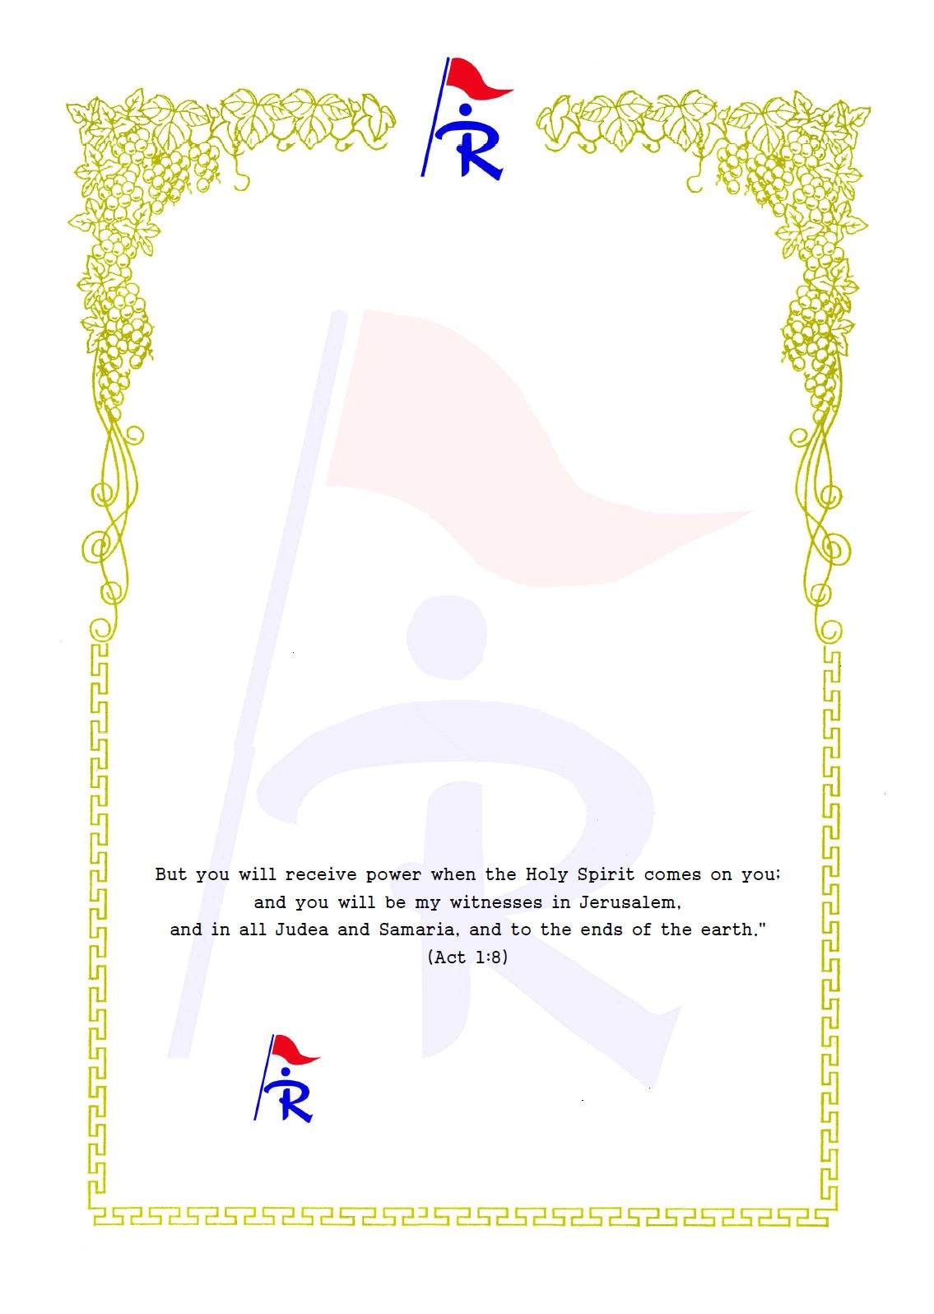

派 遣 状

名前：

上のレムナントを神様の召しに従い
家庭 家系 教会 学校 地域 国
世界を生かすために
レムナント宣教師として派遣します
しかし、聖霊があなたがたの上に臨まれるとき、
あなたがたは力を受けます。そして、エルサレム、
ユダヤとサマリヤの全土、および地の果てにまで、
わたしの証人となります。（使徒1:8）

2016年 月 日

教会

